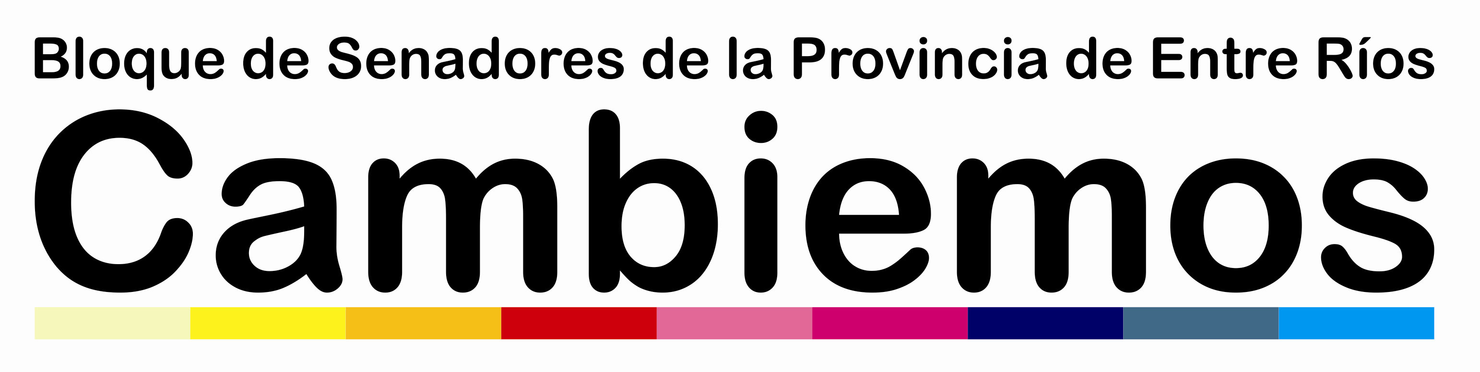

PROYECTO DE DECLARACION DE INTERES DE LA CAMARA DE SENADORES DE LA PROVINCIA DE ENTRE RIOS
“MUESTRA: ARTISTAS DEL PARANA – EDICION 2019 ”

FUNDAMENTOS
El Círculo Médico de Paraná, ha organizado para el próximo 29 de noviembre a las 20:30 horas, en sus propias instalaciones ubicadas en calle Urquiza Nº1135, Paraná, un evento cultural y solidario de trascendencia, cuyos protagonistas son médicos artístas, pero también artístas de de la comunidad en general.-
Se trata de una muestra artística, de diversas disciplinas como: música, danza, pintura, fotografía, cultura y artesanía. Se la ha denominado “Muestra: Artístas del Paraná – Edición 2019”.-
Todo lo recaudado con la venta de entradas (bonos solidarios de $200), se destinará a la Fundación Crisálida de la Ciudad de Paraná, entidad que fue creada en el año 2008, por un grupo de padres que atravezados por la experiencia de perder un hijo, como consecuencia del cáncer, deciden sumar a amigos y demás personas de la comunidad con el objetivo de ayudar a niños a atravezar el umbral de la muerte, con la mejor calidad de vida posible, y sin dolor físico y espiritual, sosteniendo y acompañando a sus familias.-
El evento solidario no es una cuestión menor, por lo que se interesa que los Sres. Legisladores acompañen con su voto favorable esta Declaración de Interés que se propicia.-
Por ello,

LA HONORABLE CÁMARA DE SENADORES DE LA PROVINCIA DE ENTRE RIOS
DECLARA:
PRIMERO: De interés de la Honorable Cámara de Senadores, el evento cultural y solidario denominado “MUESTRA: ARTISTAS DEL PARANA – EDICION 2019”, organizado por el Círculo Médico de la Ciudad de Paraná, que se llevará a cabo el viernes 29 de noviembre del 2019, a las 20:30 horas, en las instalaciones del Círculo Médico de Paraná, sito en calle Urquiza Nº1135, Paraná, Entre Ríos, y que tiene un fin solidario: la recaudación que se destinará a la Fundación Crisálida, de la Ciudad de Paraná.-
SEGUNDO: Comuníquese a la Secretaría de Cultura y Turísmo de la Provincia de Entre Ríos, a cargo de la Dra. Ana Carolina Gaillard, al Sr. Intendente de la Municipalidad de Paraná, Don Sergio Fausto Varisco, y al Sr. Presidente de la Comisión Directiva del Círculo Médico de la Ciudad de Paraná, Dr. Alfredo Angarola, y dese a conocer.-
Paraná, E.Ríos, de Noviembre de 2019.-

